„Jesienny kujawiaczek”
słowa: D. Gellner muzyka: B. Kolago
(https://www.youtube.com/watch?v=EqJkNTF5KfU&feature=emb_title)
1. Jesienny kujawiaczek
na skakance z wiatru skacze,
płaszczyk ma w deszczowych kropkach,
daj mu uśmiech, gdy go spotkasz!
Ref. Kujawiak, kujawiaczek
la, la, la la, la,
la, la, la la, la.
Kujawiak, kujawiaczek
m – m – m…
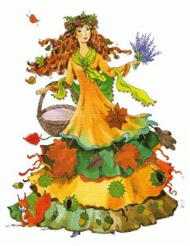
2. Jesienny kujawiaczek
z rudych liści ma kubraczek,
czasem gwiżdże, czasem dzwoni,
bukiet wrzosów trzyma w dłoni.
Ref. Kujawiak, kujawiaczek…
3. Jesienny kujawiaczek
czasem w deszczu cicho płacze,
nieraz śmieje się do słońca
i orzechy z drzewa strąca.
Ref. Kujawiak, kujawiaczek…
„W spiżarni”
M. Kownacka
W spiżarni na półkach
zapasów bez liku.
Są dżemy, kompoty,
złoty miód w słoiku.
I cebula w wianuszku,
I grzybki suszone,
są główki kapusty,
ogórki kwaszone.
A gdy będzie w zimie
tęgi mróz na dworze,
zapachnie nam lato,
gdy słoik otworzę.

